能力指標：8-s-06

8-s-06 | 能理解線對稱的意義，以及能應用到理解平面圖形的幾何性質。 | S-4-08

說明：
- 以生活中的平面圖形為例，來理解線對稱的意義。
- 國中的線對稱教學，要能透過邏輯推理來理解幾何性質。例如：有線對稱的三角形一定是等腰三角形。
- 透過平面直角坐標系來理解圖形之線對稱的鏡射圖形。(只處理對稱軸平行於坐標軸的情形)
- 認識對稱軸、對稱點、對稱線(段)及對稱角。理解對稱線段等長、對稱角相等。
- 線對稱圖形中，兩個對稱點之連線段會被對稱軸垂直平分。
- 能利用線對稱的概念，理解平面圖形的幾何性質，如等腰三角形的對稱軸是其底邊的高，由此得到等腰三角形的兩底角相等，而高也是其頂角的分角線，也是底邊的中垂線。另外，線對稱也要能應用到一些特殊四邊形，例如：箏形、菱形等，如箏形的對稱軸是某一對角線，因此箏形有一對角線垂直平分另一對角線。反之，若四邊形有一對角線垂直平分另一對角線，則此四邊形是線對稱圖形，且此對角線為其對稱軸，由此得到此一四邊形為箏形。

能力指標 | 下修建議 | 教學影片 | 協作設計人
8-s-06 |  | 線對稱圖形之介紹  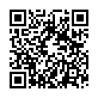  線對稱圖形之性  質  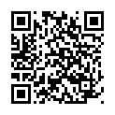  特殊對稱圖形之性質  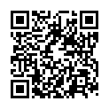  對稱圖形之例題  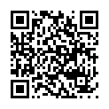 | 瑞穗國中 張依庭

學習單-1

班級： 座號： 姓名：

一、以直線$$L$$為對稱軸，請畫出下列各線對稱圖形：

1. | 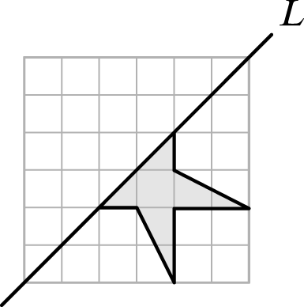 | 2. | 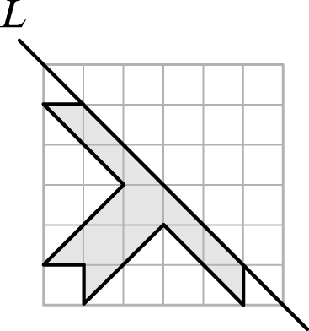

二、請判斷下列圖形是否為線對稱圖形，如果是，畫出它所有的對稱軸：

1. | 菱形 | 2. | 平行四邊形 | 3. | 正五邊形  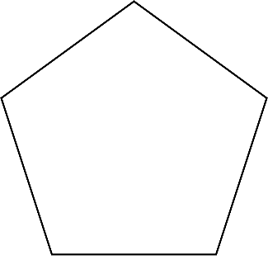

三、已知四邊形ABCD為一個箏形，請依照題意將正確的答案填入空格中：
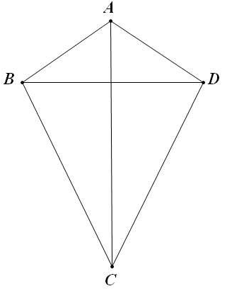
1. | 箏形的對稱軸為 。
2. | B點的對稱點為 點。
3. | $$\underline{BC}$$的對稱線段為 ，  對稱線段是否等長？答： 。
4. | $$∠ABC$$的對稱角為 ，  對稱角是否相等？答： 。

學習單-2

班級： 座號： 姓名：

一、單選題：
( )1. | 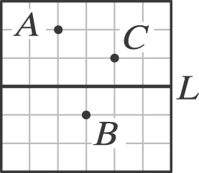  如右圖，$$A$$、$$B$$、$$C$$是一平面上三個點，若此三點以直線L為對稱軸的對稱點依次為$$A^{'}$$、$$B^{'}$$、$$C^{'}$$，則下列哪一選項是$$A^{'}$$、$$B^{'}$$、$$C^{'}$$正確的位置？  - 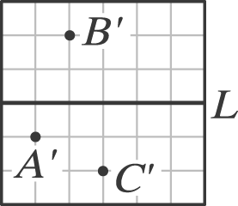(B) 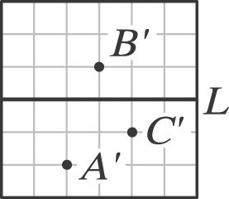(C) 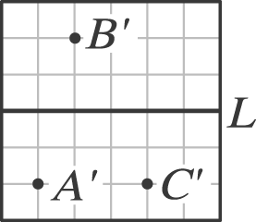 (D) 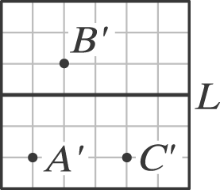
( )2. | 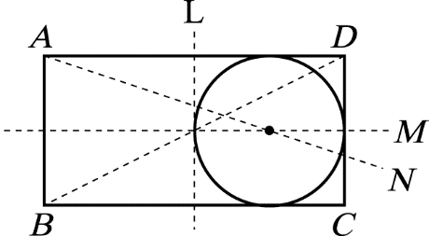  如右圖，矩形ABCD內有一個圓，則其對稱軸是哪一條？  (A) L、M兩條 (B) M、N兩條  (C) L、$$\underline{BD}$$兩條 (D) 只有M一條
( )3. | 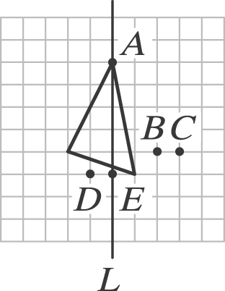  若以直線L為對稱軸，完成附圖的線對稱圖形，則所得的對稱圖形為下列哪一個選項？  (A)$$∆ABE$$ (B)$$∆ACE$$ (C)$$∆ABD$$ (D)$$∆ACD$$
二、請判斷下列圖形是否為線對稱圖形，若是請打「O」，並畫出所有對稱軸，若不是請打「X」：

( )1. |  | ( )2.
三、附圖是線對稱圖形的一部分，直線L是對稱軸，若$$\underline{AB}=\underline{CD}=\underline{DE}=3.4$$，
$$\underline{BC}=1.8$$，則完成此線對稱圖形後，此線對稱圖形的周長為何？

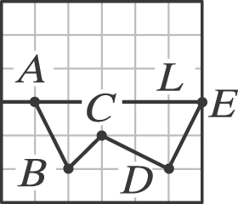
學習單-3

班級： 座號： 姓名：

一、單選題：
( )1. | 對稱軸與對稱兩點間的連線有什麼性質？  (A)互相交叉(B)互相重合(C)互相平行(D)互相垂直
( )2. | 下列是線對稱圖形的共有幾個？  (甲)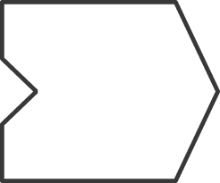 (乙) (丙) (丁)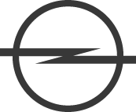  (A) 1個 (B) 2個  (C) 3個 (D) 4個
( )3. | 下列何者是右圖以虛線為對稱軸之對稱圖形的另一半？  (A) (B) (C) (D)
( )4. | 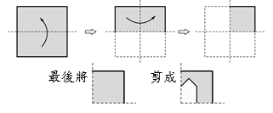  將一張正方形色紙沿其中一條中線對摺後，再沿原正方形的另一條中線對摺，如右圖所示，則將正方形色紙展開後的圖示為下列何者？  (A) (B) (C)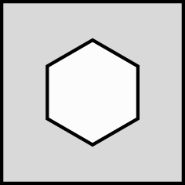 (D)

二、請依照題意判斷，並將正確的答案填入空格中：

1. | 已知A點的坐標為$$(5,1)$$，若以x軸為對稱軸，則其對稱點坐標為 ，  若以y軸為對稱軸，則其對稱點坐標為 。
2. | 在$$∆ABC$$中，邊上的垂直平分線剛好是$$∆ABC$$的對稱軸，則$$∆ABC$$必定為  三角形。
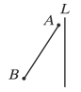
3. | 如圖，$$\underline{AB}$$是線對稱圖形的一部分，L是對稱軸，若$$A$$到L距離為$$1$$cm，$$B$$到L距離為$$4$$cm，$$\underline{AB}=6$$cm，$$A$$的對稱點為$$A^{'}$$，$$B$$的對稱點為$$B^{'}$$，則四邊形$$ABB^{'}A^{'}$$的周長為何？答： 。

